Clodfori Illtud Sant
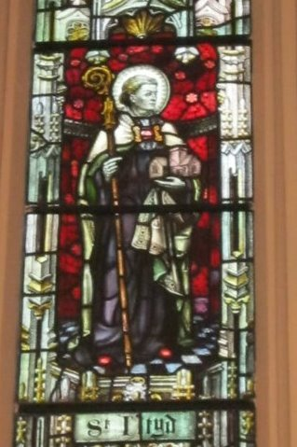
astudiaeth ymchwil gan
Rob Owen
ar ran Cymunedau Gwledig Creadigol
Mehefin 2018

Cynnwys
- Cyflwyniad a chefndir
- Methodoleg
- Canfyddiadau
  - Cyfweliadau gyda rhanddeiliaid
- Cryfderau a chyfleoedd
- Gwendidau a heriau
  - Canlyniadau’r holiadur
- Dewisiadau a graddoli
- Trafodaeth yn y cyfarfod grŵp
- Casgliadau
- Argymhellion

Atodiad
- 1. Holiadur a anfonwyd at y Siambr Fasnach

1.0 Cyflwyniad a chefndir
Yn ddiweddar rhoddodd Cymunedau Creadigol gwledig gymorth i grŵp cymharol newydd yn Llanilltud Fawr o’r enw ‘Clodfori Illtud’. Uchelgais y grŵp, sydd ag oddeutu 12 aelod, yw codi ymwybyddiaeth a gwerthfawrogiad o bwysigrwydd Illtud Sant yng nghyd-destun datblygiad Cristnogaeth y Gwledydd Celtaidd.

Mae Clodfori Illtud eisoes wedi cynhyrchu nifer o gynlluniau a syniadau ac mae’n meithrin perthnasau ag eglwysi eraill sydd wedi eu cysegru i’r sant, trwy dde Cymru, Iwerddon, Cernyw a Llydaw.

I gefnogi’r grŵp ac i gynnig rhagor o ffocws ar yr hyn y gellid ei gyflawni, mae Cymunedau Creadigol Gwledig wedi comisiynu Rob Owen i roi tridiau o waith ymgynghori. Mae’r adroddiad hwn yn crynhoi canfyddiadau’r astudiaeth ac yn cynnwys trafodaeth grŵp Clodfori Illtud a gynhaliwyd ar 20 Mehefin.

- Methodoleg

Galwai’r dyddiau prin ar gyfer yr astudiaeth am ddull gweithio â ffocws pendant. I hwyluso hyn, dyma fu’r ddau brif ddull o gaffael gwybodaeth a dirnadaeth:

- Cyfweliadau wyneb yn wyneb â phrif randdeiliaid, gan gynnwys:
- Phillip Morris Grŵp Clodfori Illtud Sant
- David Ellis, Maer Llanilltud Fawr
- Catherine Young, Cymdeithas Hanes Lleol
- Y Canon Edwin Counsell, Eglwys Illtud Sant
- Ruth Quinn, Clerc Cyngor Tref Llanilltud Fawr
- Clare Ingram, Siambr Fasnach
- Barbara Procter, Andy Smith Foundation
- Nia Hollins, Cyngor Sir Bro Morgannwg
Gwnaed ymdrechion i gysylltu â chynrychiolydd o’r Pwyllgor Digwyddiadau, ond ni fu hyn yn bosibl yn amserlen yr astudiaeth.
- Cyhoeddi holiadur i fusnesau lleol trwy’r Siambr Fasnach.
Mae copi o’r holiadur wedi ei gynnwys yn Atodiad 1.

- Canfyddiadau
- Cyfweliadau
Roedd y cyfweliadau wyneb yn wyneb yn ddefnyddiol tu hwnt ac fe helpon nhw i sefydlu darlun eglur o bwysigrwydd stori Illtud Sant, yn ogystal â rhai o’r heriau y bydd yn rhaid i’r grŵp eu goresgyn os ydyn nhw am gyflawni eu hamcanion.
Mae’r rhain wedi eu crynhoi isod:
Cryfderau a Chyfleoedd
- Does dim dwywaith fod stori Illtud Sant yn hynod bwysig a bod potensial y bydd yn apelio’n sylweddol i ymwelwyr o’r DU yn ogystal ag o dramor.
- Bydd datblygu cysylltiadau pellach ag Eglwysi eraill Sant Illtud yn cryfhau’r stori a dangos pwysigrwydd eang y sant a’i ddilynwyr.
- Mae’r Gymdeithas Hanes Lleol yn arbennig o gryf a gallai chwarae rhan bwysig.
- Bydd unrhyw fentrau yn y dyfodol i hyrwyddo stori Illtud yn adeiladu ar lwyddiant adfer Capel Galilea a sefydlu’r llwybr Plac Glas.
- Gwnaed gwaith helaeth yn yr ysgolion eisoes ac mae lle i ehangu hyn ymhellach – a thrwy hynny adeiladu ar natur hanesyddol y safle fel man dysg.
- Mae’r Eglwys yn datblygu syniadau newydd ar gyfer ymgysylltu â’r gymuned, megis noson meic agored, sydd yn cyrraedd aelodau newydd o’r gymuned.
- Mae cyfleoedd posib eraill, hirdymor hwyrach, megis adnewyddu Tŷ’r Siantri a’r hen gegin, y gellid eu defnyddio wedyn i gynnig gwybodaeth a dehongli pellach i ymwelwyr.

Gwendidau a heriau
- Ceir nifer o grwpiau gwahanol ond ag elfennau cyffredin sydd ynghlwm â mynd â rhan o’r cynllun cyffredinol yn ei flaen – ac er bod gan grŵp Clodfori Illtud ran cydlynu bwysig i’w chwarae, mae cryn ddryswch o ran pwy sy’n gwneud beth, ymhle a pham.
- Cwestiwn allweddol a ddaeth i’r amlwg oedd: ‘pwy fyddai’n arwain unrhyw broject ac yn dal yr arian?’ Nid oes cyfansoddiad ar hyn o bryd gan grŵp Clodfori Illtud ac i’r perwyl hwnnw ni fyddai’n gallu gwneud cais am gyllid.
- Mae angen meddwl sut y gellid gwireddu amcanion y grŵp: ai trwy broject arall neu broses mwy hirdymor? Mae angen trafodaeth bellach felly er mwyn cael eglurder ar yr amcanion a’r amserlen.
- Mae’r presenoldeb ar y we yn ddryslyd, yn enwedig y berthynas rhwng safle Cyfeillion Illtud Sant Project Capel Galilea a’r safle ehangach ar gyfer yr eglwys http://www.llanilltud.org.uk
- Prin yw’r wybodaeth leol am Illtud Sant, yn wir mae rhai preswylwyr na fuon nhw erioed yn yr Eglwys am unrhyw reswm ac felly efallai nad ydyn nhw’n ymwybodol ohono.
- Mae’r sillafiadau gwahanol Illtud ac Illtyd yn peri dryswch.
- Mae’r arwyddion i Eglwys o’r prif faes parcio yn wael.
- Gallai parcio i geir a bysiau fod yn broblem, yn enwedig unrhyw gynllun a fyddai’n denu mwy o ymwelwyr i’r dref.
- Fe gymer amser i ymgysylltiad â busnesau’r dref ddatblygu.
2) Canlyniadau’r holiadur
Yn sgil trafod â Chadeirydd Siambr Fasnach y dref dosbarthwyd holiadur byr i’r holl aelodau. Er mwyn rhoi ffocws clir i fusnesau ymateb, gofynnai prif ran yr holiadur am ymateb i’r syniad o sefydlu gŵyl flynyddol Illtud Sant.

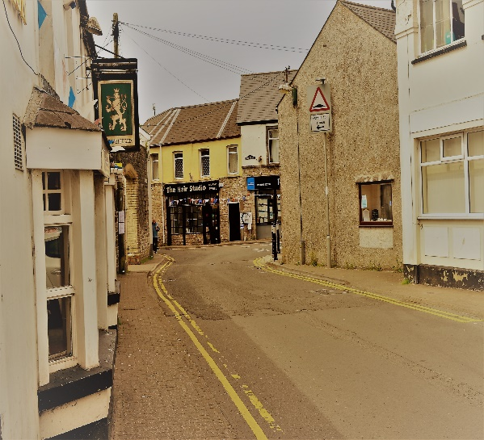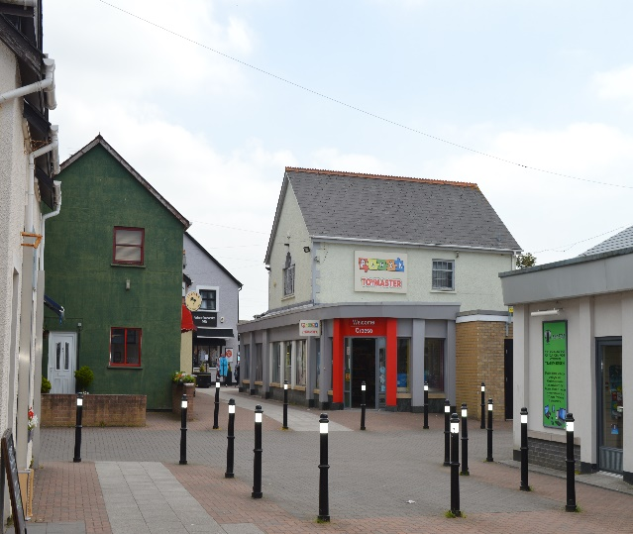

Hyd yn oed wedi anfon nodyn atgoffa, dim ond pedwar ymateb a ddaeth i law. Er bod hyn yn siom, o’r wybodaeth a ddaeth i law drwy’r cyfweliadau â rhanddeiliaid allweddol bu modd rhagweld y diffyg diddordeb hwn.

Er gwaethaf yr ymateb gwan, roedd y rhai a gafwyd yn dangos cefnogaeth gref i glodfori stori Illtud Sant.

Dychwelwyd yr holiadur gan y busnesau canlynol:
- Stwff
- Health Conscious
- Treganna
- The Hair Studio

Nid yw coladu’r canlyniadau felly yn rhoi trosolwg dibynadwy ar farn masnachwyr ar sefydlu digwyddiad blynyddol o’r fath. Serch hynny, mae rhywfaint o werth edrych ar y canlyniadau yn eu crynswth gan fod rhai busnesau’n awyddus iawn i gefnogi’r cysyniad.

I ba raddau y mae eich busnes yn dibynnu ar ymwelwyr:
Amrywiodd yr ymatebion o ‘Pwysig’ – ‘Dim o gwbl’.

Profiad o drefnu digwyddiadau twristaidd blaenorol:
Atebodd dau ‘Yn achlysurol’ a dau ‘Byth’.

A fyddai digwyddiad blynyddol yn helpu busnesau?
Yma roedd yr ymatebion yn galonogol tu hwnt gyda dau yn nodi ‘Budd aruthrol’ a dau yn dweud y byddai yn ‘Helpu llawer’.

Gofynnwyd i fusnesau a oedd ganddyn nhw unrhyw bryderon ynghylch sefydlu gŵyl flynyddol
Atebodd tri ‘Na’ a dwedodd un ‘Ansicr’.

Gofynnwyd i fusnesau pa adeg o’r flwyddyn fyddai orau i gynnal gŵyl?’
Yma amrywiodd yr ymatebion o fis Mai i fis Medi

Cynigiwyd ystod o weithgareddau posibl i fusnesau a allai fod yn rhan o’r ŵyl a gofynnwyd iddynt roi tic i dri.
Nododd y rhan fwyaf o fusnesau fwy na thri ac arweiniodd hynny at y canlyniad hwn:

Cyngherddau: XXX
Theatr awyr agored: XXX
Lluniaeth ganoloesol: XXX
Projectau ysgolion: XXX
Helfa drysor: XXX
Darlithoedd hanesyddol: XXXX
Ysbrydolrwydd a llesiant: XX

{0>
Gofynnai’r cwestiwn olaf a fyddai ganddyn nhw ddiddordeb mynychu cyfarfod cyhoeddus i drafod y syniad ymhellach

Unwaith eto roedd yr atebion yn gadarnhaol iawn gyda dau yn dweud ‘Yn bendant’, un ‘Bosib’ ac un ‘Na’

Arweiniodd yr holiadur at un canlyniad annisgwyl sef galwad ffôn gan Ian Hunt, rheolwr siop Filco.
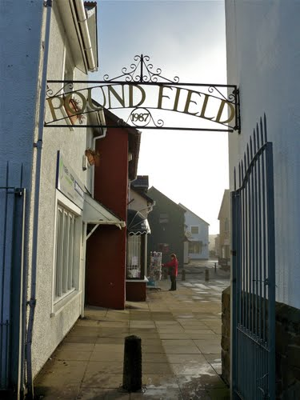
Dau o enwau presennol y siopau yn y canol yw: “The Precinct” a “Poundfield.” Eglurodd Mr Hunt fod Filco yn ystyried a ellid ail-frandio’r ardal siopa gyffredinol yn ‘Ganolfan Siopa Illtud Sant’. Awgrymodd y byddai’n gwerthfawrogi clywed barn ar hyn gan bwysleisio nad oedd unrhyw benderfyniad wedi ei wneud ar yr adeg yma ac nad oedd yn ddim mwy na phosibilrwydd at y dyfodol.

Mae’r syniad o ail-frandio’r ganolfan siopa yn y modd hwn yn cynnig amryw gyfleoedd i gynyddu ymwybyddiaeth am Illtud Sant ymhlith trigolion ac ymwelwyr.

Byddai ymarferiad ail-frandio hefyd efallai yn cynnig posibiliadau pellach o ran arwyddion newydd a chyfleoedd dehongli a fyddai’n help i fynd i’r afael a rhai o’r gwendidau a’r heriau a nodwyd uchod.

- Dewisiadau a graddoli
Ar sail y cyfweliadau wyneb yn wyneb a’r holiaduron a ddychwelwyd, mae nifer o ddewisiadau posib y gall grŵp Clodfori Illtud Sant eu hystyried ac mae’r rhain wedi eu rhestru isod:

- Gwella presenoldeb ar y we, gyda map rhyngweithiol yn dangos lleoliad eglwysi eraill cysylltiedig ag Illtud Sant a’i ddilynwyr.
- Gwaith ymchwil ac arolygon archeolegol pellach i roi mwy o wybodaeth am bwysigrwydd hanesyddol Illtud Sant a rhan Llanilltud Fawr yn sefydlu Cristnogaeth Geltaidd.
- Cynnal digwyddiad blynyddol neu wŷl hirach. Mae dau bosibilrwydd yma: cynnal digwyddiad tua diwedd Gorffennaf i gyd-fynd â Dydd Sant Samson, neu ddigwyddiad dan do ar 6 Tachwedd i gyd-fynd â dydd Illtud Sant.
- Trafodaeth gyda Filco parthed ail-frandio’r Ganolfan Siopa a sefydlu amser ar gyfer hyn ynghyd â phosibiliadau i gynnwys arwyddion a dehongli pellach.
- Datblygu ffilm hyrwyddo o ansawdd uchel y gellid ei dangos yn lleol ac ar wefan.
- Sicrhau cyllid marchnata hyrwyddo er mwyn trefnu gŵyl a chynhyrchu taflenni o ansawdd uchel a chyhoeddiadau eraill. Mae cyfle yma i gysylltu â busnesau lleol e.e. cynhyrchu ‘Cwrw Illtud’ arbennig, cwrw unigryw ar gyfer digwyddiad.
- {Posibiliadau mwy hirdymor parthed y cyfle i ddatblygu Adeilad y Siantri a’r hen gegin ar gyfer dehongli ar gyfer ymwelwyr. Dylai hyn hefyd ystyried yr ardal yn ei chyfanrwydd, gan gynnwys yr hen golomendy a’r llwybrau sy’n cysylltu â’r arfordir.
- Trafodaethau pellach gyda Chyngor y Dref a Chyngor Sir Bro Morgannwg parthed parcio i geir a bysiau yn y dyfodol. Dim ond os daw’r grŵp yn fwyfwy llwyddiannus wrth ddenu nifer gynyddol o ymwelwyr i’r dref y bydd angen hyn.

- Trafodaeth yn y cyfarfod grŵp
Trafodwyd y dewisiadau uchod yn y cyfarfod Dathlu Illtud Sant a gynhaliwyd ar 20 Mehefin ac mae’r canlyniadau wedi eu crynhoi isod, ynghyd â sylwadau sydd wedi eu dangos yn goch.

 | Dewisiadau | Trafodaeth
1 | Gwella presenoldeb ar y we | Mae trafodaethau eisoes yn mynd rhagddynt ar hyn a bellach mae mynediad gan Eglwys Illtud Sant i’r CMS ar y brif wefan. Y cynllun yw trosglwyddo cynnwys adferiad Capel Galilea i brif safle Illtud Sant.Bydd hyn yn atgyfnerthu’r presenoldeb gwe.  Mae cwestiwn yn codi fodd bynnag o ran p’un a ellir datblygu safle’r eglwys ymhellach er mwyn ymgorffori hanes ehangach Illtud a’r eglwysi a gysegrwyd iddo. Mae hyn yn codi:  - Cwestiynau technegol sef a yw’r llwyfan gwe yn addas fel cartref i fap rhyngweithiol?  - Problemau golygyddol sef y gallai safle wedyn geisio darparu gwybodaeth i gynulleidfaoedd gwahanol h.y. defnyddwyr yr eglwys ac ymwelwyr â’r dref.
2 | Gwaith ymchwil ac arolygon archeolegol pellach | Mae’r Smith Foundation eisoes yn y broses o gyllido peth o’r gwaith yma trwy adran archeoleg Prifysgol Caerdydd. Nid yw’r amseriad ar gyfer y gwaith hwn yn glir eto ond mae’n awgrymu posibilrwydd o ddarganfod cipolygon newydd ar hanes yr ardal. Gallai darganfod ffeithiau newydd fod ag effaith gadarnhaol tu hwnt ar wireddu amcanion y grŵp o godi ymwybyddiaeth ynghylch stori Illtud Sant.  Bydd yn bwysig cysylltu’r agwedd hon yn agos â mentrau eraill ac nad yw ar ei phen ei hun. Wrth i’r gwaith arolwg fynd rhagddo mae posibilrwydd sylweddol i gysylltu â’r wefan a chreu rhagor o gyhoeddusrwydd ac ymwybyddiaeth.
3 | Gŵyl Flynyddol | Cynhelir digwyddiad tua’r 6ed o Dachwedd yn Eglwys y Gorllewin i Goffáu’r Rhyfel Byd Cyntaf ac mae’r Cyngor Tref yn gofalu am hwn. Mae cwmpas i ymgorffori arddangosfa gyfochrog a sgyrsiau’n ymwneud ag Illtud Sant fel rhan o hyn, a galli hyn wneud cyfraniad arwyddocaol at gynyddu ymwybyddiaeth o Illtud Sant ymhlith trigolion lleol.  Mae cynnal y digwyddiad hwn gyda dwy thema yn cynnig nifer o fuddion posib, ond bydd angen ei drefnu mewn modd trefnus a’i hyrwyddo’n eglur. Mae perygl o gymysgu’r negeseuon a chreu dryswch. Wedi dweud hynny, gallai osod carreg sylfaen ddefnyddiol iawn ar gyfer digwyddiad neu ŵyl fwy uchelgeisiol ar Illtud Sant yn 2019. Bydd trafodaethau buan gyda busnesau lleol yn bwysig er mwyn sicrhau ymrwymiad ehangach ar gyfer y digwyddiad.
4 | Trafodaethau gyda Filco ar ail-frandio’r ganolfan siopa | Roedd cefnogaeth gref i hyn.  Mae angen trafodaeth fanwl nawr gyda Filco er mwyn gyrru hyn yn ei flaen a chael darlun cliriach ar amseriad posibl a’r posibilrwydd o ymgorffori gwybodaeth ac arwyddion pellach i ymwelwyr.
5 | Ffilm hyrwyddo | Mae un ffilm ar hanes y dref eisoes yn cael ei chynhyrchu, ac ariennir hon drwy’r Smith Foundation.  Os caiff y ffilm hon ei chwblhau mewn pryd, gellid ei dangos gyntaf yn y digwyddiad ar gyfer 6 Tachwedd. Gellid dangos y ffilm hefyd ar y wefan well a gynllunnir. Gallai hefyd danio ddiddordeb i gynhyrchu rhagor o ffilmiau a allai adrodd hanes ehangach dylanwad Illtud ar sefydlu Cristnogaeth Geltaidd.
6 | Cyllideb farchnata a hyrwyddo | Mae sawl ffrwd gyllido ar gael i atgyfnerthu ymdrechion y grŵp o ran marchnata a hyrwydd. Mae’r rhain yn cynnwys Cronfa Arloesi Cynnyrch Twristaidd (CACT) a reolir gan Croeso Cymru, yn ogystal a chyllid ar gyfer trefnu gwyliau a digwyddiadau sydd ar gael trwy Gyngor Celfyddydau Cymru.<.  Yn bwysig yma fydd sefydlu cynlluniau cydlynol a sefydlu grŵp a gyfansoddwyd a allai ddal a rheoli cyllidebau. Os yw uchelgeisiau’r grŵp i gael eu gwireddu’n llawn yna bydd yn rhaid mynd i’r afael â’r mater hwn ar ryw adeg.
7 | Adeiladau’r Siantri a’r Gegin | Mae'r rhain yn cynnig posibiliadau, ond mae angen i flaenoriaethau’r Eglwys ar hyn o bryd ganolbwyntio ar gynnal y prif dŵr.  Byddai uwchraddio’r hen gegin yn adeilad dehongli addas i ddangos ffilmiau yn ymarferol ac ni fyddai’n gofyn am lawer o adnoddau. Ond ail gam yw hyn fodd bynnag a byddai’n gorfod dilyn rhai o’r dewisiadau uchod. Byddai atgyweirio ac adnewyddu’r adeilad siantri yn gynllun llawer mwy hirdymor a byddai gofyn cael cynlluniau a thrafodaethau mwy manwl gyda Cadw a Chyngor Sir Bro Morgannwg. Mae’n bwysig ystyried hyn mewn modd integredig a chynhwysfawr a chwmpasu’r colomendy gerllaw a llwybrau i gysylltu â’r arfordir. Mae cryn le i ddehongli yma.
8 | Parcio ceir a bysiau | Un o’r cyfyngiadau rhag denu rhagor o ymwelwyr i’r dref yw’r potensial o greu tagfeydd a gorlenwi, yn enwedig o ran y parcio ceir a bysiau cyfyngedig sydd.  Mae ail-frandio posibl ar y Precinct a Poundland yn cynnig posibiliadau i edrych ar reoli traffig yn y dref. Gall bod posibiliadau pellach i wella parcio i geir a datblygu parcio ar y penwythnos i fysiau drwy gydgysylltu ag Ysgol Illtud Sant.

- Casgliadau
Does dim dwywaith fod arwyddocâd Illtud Sant yn datblygu Cristnogaeth gynnar yng ngwledydd Prydain yn un o’r ‘hanesion mawr sydd heb eu hadrodd’ – ac mae’n destun peth rhyfeddod nad yw ei bwysigrwydd wedi ei gydnabod a’i ddathlu yn eang eisoes yn y DU ac yn rhyngwladol.
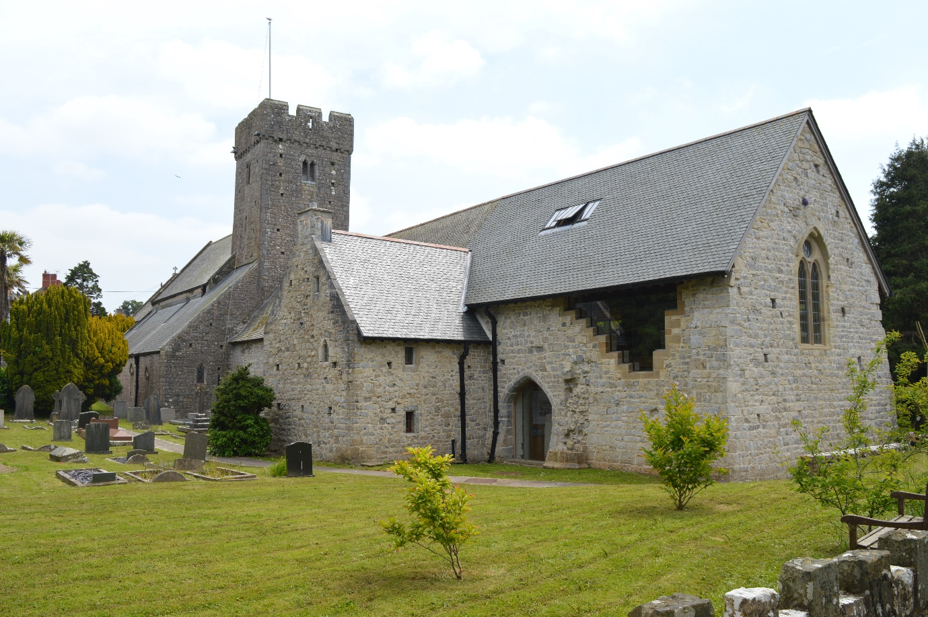
Mae hefyd yn ddiddorol nodi bod ymwelwyr rhyngwladol yn dod yn gynyddol ymwybodol o Illtud Sant – a does dim amheuaeth fod adfer Capel Galilea, ynghyd â sefydlu ‘croesawyr’ yr eglwys, wedi chwarae rhan arwyddocaol yn hyn.
Mae grŵp Clodfori Illtud Sant eisoes wedi bod yn llwyddiannus yn ysgogi diddordeb ac yn bwysig iawn yn cydlynu a gwella cyfathrebu rhwng grwpiau eraill. Ond er mwyn gwireddu amcanion y grŵp yn llawn bydd gofyn iddo addasu ei strwythur llywodraethu.
Y cwestiwn allweddol yma yw a yw’r grŵp wedi ei gyfyngu i raddau helaeth i gysylltiadau ag Eglwys Illtud Sant a’i gwaith, ynteu a yw ei uchelgeisiau a’i weithgareddau yn adlewyrchu’r gymuned ehangach? Os ydym am wireddu’r syniad o adrodd hanes Illtud Sant – hyd yn oed yn rhannol – yna yn amlwg bydd angen cynrychiolaeth ehangach gan y gymuned, a gan y sector fusnes yn benodol.
Mae angen i’r grŵp ystyried hefyd sut y gall ddod yn gorff a all dderbyn cymorth grant a pha ffurf ar gefnogaeth bellach gan Cymunedau Gwledig Creadigol yr hoffai allu manteisio arni.
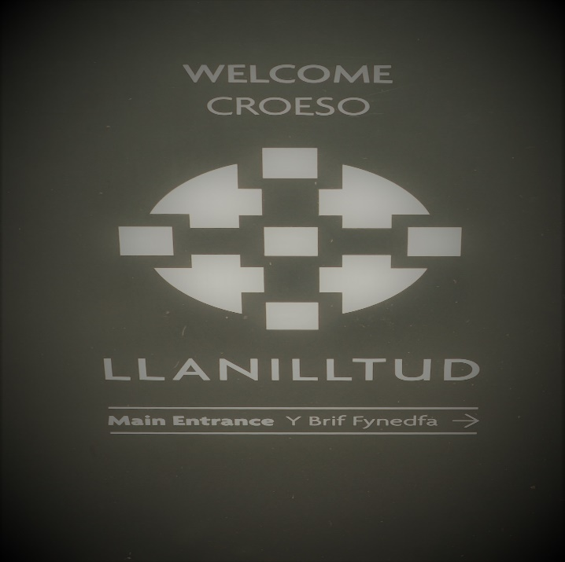
O’r 8 dewis a gyflwynwyd, mae rhai eisoes ar waith, ac mae hyn yn galonogol. Fodd bynnag, mae peryg y caen nhw eu datblygu mewn modd ynysig a di-drefn, ac i’r perwyl hwnnw, mae’n bosibl y collid cyfleoedd arwyddocaol. Er enghraifft: pe trefnid digwyddiad i ddathlu Illtud Sant ar 6 Tachwedd, a allai hyn gyd-daro â dangosiad y ffilm hyrwyddo sydd wedi ei gynllunio, ac a fyddai hyn yn plethu ag ail-frandio posibl y ganolfan siopa?
Ceir hefyd mater brandio ac ymwybyddiaeth y cyhoedd. Y cam cyntaf a ddylai fod yw datblygu brand clir i gyfleu gwaith y grŵp a’i uchelgais. Bydd hyn yn bwysig i gysylltu’r cynlluniau presennol â’i gilydd a dangos eu bod nhw oll yn rhan o ddarlun mwy.
Wedyn ceir mater ehangach y gwahanol sillafu sydd ar Illtud a hefyd yr enw Saesneg, Llantwit Major. Wrth i waith y grŵp ddatblygu dros y blynyddoedd efallai y bydd cyfle i ddylanwadu ar yr awdurdod lleol, datblygwyr ac eraill i ailenwi a chywiro sillafiad strydoedd ayb.
Maes o law, mae’n bosibl y cai’r dref ei hadnabod fel Llanilltud Fawr, â’r enw Saesneg yn llai arwyddocaol. Cymera hyn amser, ond o’i gyflawni byddai’n arwydd o lwyddiant y grŵp ac ail-sefydlu pwysigrwydd Illtud ar y map!
Mae’r potensial cyffredinol sydd i gynyddu ymwybyddiaeth, diddordeb a chysylltiad pobl â hanes Illtud Sant a’i ddylanwad ar Gristnogaeth gynnar yn aruthrol ac o drin hyn yn y modd cywir gallai ddwyn buddion economaidd sylweddol i Lanilltud Fawr. Fodd bynnag, nid yw pob math o dwristiaeth yn fanteisiol i gyd – yn anorfod, ceir effeithiau negyddol a bydd deall pa rai yw’r rhain a sut yr eir i’r afael â nhw yn bwysig.

- Argymhellion
Mae’r pedwar argymhelliad canlynol yn cael eu rhoi ger bron grŵp Dathlu Illtud Sant a Chymunedau Gwledig Creadigol:
- Cadarnhau pethau y gellir eu gwireddu yn gyflym
Bydd canolbwyntio ar ddigwyddiad ar y cyd ar 6 Tachwedd yn rhoi ffocws clir i brofi’r archwaeth sydd i ddod â stori Illtud Sant at gynulleidfa ehangach. Mae’n hanfodol gwneud hyn mewn modd cydlynol, gan sicrhau gwneud y gorau o unrhyw gyfleoedd posibl sy’n deillio o gynhyrchu’r ffilm hyrwyddo, neu’r ail-frandio posibl ar Filco. Os yw hyn yn llwyddiannus, yna mae’n cynnig cyfle gwerthfawr i’r grŵp allu gosod amcanion mwy uchelgeisiol.
- Ystyried llywodraethiant y grŵp
Roedd yr ymatebion gan Health Conscious a Treganna yn gefnogol iawn a dylid ystyried eu gwahodd i fod yn rhan o grŵp Clodfori Illtud Sant. Byddai hyn yn ffynhonnell syniadau newydd, egni a sgiliau technegol.
Os caiff y syniadau ehangach eu gyrru ymlaen, bydd angen i’r grŵp ystyried ei strwythur llywodraethu ar ryw adeg. Mae gweithredu fel grŵp cydgysylltu a chydlynu wedi bod yn effeithiol hyd yma, ond mae gyrru cynlluniau mwy uchelgeisiol yn eu blaen yn gofyn am drefniadau mwy ffurfiol. Ni fyddai’n anodd cyfansoddi’r grŵp, ond byddai’n rhaid sefydlu ffiniau pendant parthed y berthynas â, a dibyniaeth ar, grwpiau eraill; yn enwedig felly ffrindiau Illtud Sant, y Gymdeithas Hanes, Eglwys Illtud Sant, y Cyngor Tref, y pwyllgor Digwyddiadau a’r gwaith arolwg archeolegol arfaethedig a gyflawnir yn yr ardal.
- Datblygu brand a hunaniaeth eglur
Oherwydd bod sawl cynllun ar waith eisoes, yn ogystal â’r potensial i ddatblygu syniadau pellach, bydd hi’n hanfodol bod hunaniaeth brand â diffiniad clir i gysylltu’r gweithgareddau hyn ynghyd. Bydd hyn yn helpu atgyfnerthu’r negeseuon y dymuna’r grŵp eu cyfleu.
- Llunio cynllun gweithredu mesuradwy a chostau clir.
O’r uchod, byddai’r grŵp mewn sefyllfa dda i lunio cynllun clir wedi ei gostio gyda chanlyniadau y gellir eu mesur yn erbyn amserlen y cytunwyd arni. Bydd datblygu cynllun o’r fath yn bwysig er mwyn cynnig ffocws a chyfeiriad.
Byddai ymgymryd ag ymarferiad ‘Theori Newid’ yn fodd defnyddiol o ddangos eglurder rhwng gweledigaeth y grŵp, y canlyniadau mae’n eu deisyfu, allbynnau a gweithgareddau. Byddai cefnogaeth gan Cymunedau Gwledig Creadigol yn ddefnyddiol i helpu’r grŵp i ymgymryd ag ymarferiad o’r fath.
Atodiad 1

Clodfori Illtud Sant
Cyflwyniad
Daw enw Llanilltud Fawr o’r athro crefyddol ac ysbrydol, Illtud Sant, ond faint o drigolion, ymwelwyr a pherchnogion busnes sydd wedi clywed amdano a’i waith?
Yn gynnar yn y 6^{ed} ganrif, sefydlodd Illtud yr hyn a ddeuai yn un o’r colegau Cristnogol uchaf eu clod yn y cyfnod, gan ddenu miloedd o fyfyrwyr, gan gynnwys tywysogion a seintiau’r dyfodol i’r ardal. Caiff y coleg ei chydnabod yn eang fel y brifysgol gyntaf yng ngwledydd Prydain.
Mae grŵp newydd “Clodfori Illtud Sant” wedi ei sefydlu ac maen nhw wedi cysylltu â nifer helaeth o eglwysi sydd wedi eu cysegru i Illtud a’i ddilynwyr. Maen nhw ar draws Gymru, Cernyw, Iwerddon a Llydaw. Mae posibilrwydd o gysylltu’r safleoedd hyn a hyrwyddo twristiaeth ffydd a threftadaeth – a byddai hyn yn tynnu ar asedau treftadaeth cyfoethog y Fro a’r hanes unigryw sy’n gysylltiedig â Llanilltud Fawr.
Dymuna’r grŵp felly ymgynghori â phreswylwyr a busnesau i weld a fyddai codi ymwybyddiaeth o Illtud Sant a’i waith o fudd i’r rhai sy’n byw, gweithio neu’n ymweld â Llanilltud Fawr. Un syniad posibl fyddai cynnal digwyddiad blynyddol a fyddai’n denu ymwelwyr o ardal eang.
Rwyf wedi derbyn comisiwn gan Gyngor Sir Bro Morgannwg i roi cymorth i grŵp Clodfori Illtud Sant ac i geisio barn trigolion, grwpiau cymunedol a busnesau yn ardal Llanilltud Fawr ar y pwnc.
Buaswn yn hynod ddiolchgar felly pe gallech roi 5 munud o’ch amser i lenwi’r holiadur byr isod a’i ddychwelyd at:
rob@bro.cymru erbyn 31 Mai
Diolch yn fawr,
Rob Owen
07734568509

Clodfori Illtud Sant
Ynglŷn â’ch busnes neu sefydliad
Enw’r busnes
Manylion Cyswllt
Eich enw
Rhif ffôn
E-bost
Gwefan

Dibyniaeth ar ymwelwyr â Llanilltud Fawr
I ba raddau mae eich busnes neu sefydliad yn dibynnu ar ymwelwyr dydd a rhai sy’n aros yn Llanilltud Fawr?
Ticiwch un blwch
Pwysig iawn
Pwysig
Rhywfaint o fudd
Ychydig o fudd
Dim budd o gwbl

Digwyddiadau a gwyliau blaenorol
A fuoch yn ymwneud yn y gorffennol â threfnu neu ddarparu unrhyw ddigwyddiadau neu wyliau oedd yn ceisio denu ymwelwyr i Lanilltud Fawr?
Ticiwch un blwch
Do, llawer
Yn achlysurol
Byth

Gwybodaeth bellach os yw’n berthnasol

Manteision dathlu bywyd a gwaith Illtud Sant
A ydych yn credu y byddai Llanilltud Fawr yn cael budd o drefnu gŵyl flynyddol Illtud Sant, neu gyfres o ddigwyddiadau, i ddenu ymwelwyr i’r dref?
Ticiwch un blwch
Mantais aruthrol
Helpu llawer
Rhywfaint o fudd
Ychydig o fudd
Dim budd o gwbl

A fyddai hyn o fudd i’ch busnes neu eich sefydliad chi?
Ticiwch un blwch
Budd aruthrol
Helpu llawer
Rhywfaint o fudd
Ychydig o fudd
Dim budd o gwbl

Ymhelaethwch os oes angen
A fyddai gennych unrhyw bryderon ynghylch gŵyl flynyddol neu ddigwyddiadau o’r fath?
Ticiwch un blwch
Byddai
Na fyddai
Ansicr
Ymhelaethwch os oes angen
Pe trefnid gŵyl flynyddol Illtud Sant o’r fath pa adeg o’r flwyddyn fyddai orau?
Ticiwch fis
I | Ch | M | E | M | M | G | A | M | H | T | Rh

Pa weithgareddau y credwch chi y dylid eu trefnu fel rhan o ddigwyddiad blynyddol o’r fath?
Ticiwch hyd at dri syniad
Gweithgareddau posib
Cyngherddau dan do
Theatr awyr agored
Ffair ganoloesol
Projectau ysgol a digwyddiadau
Helfeydd trysor
Darlithoedd a sgyrsiau hanesyddol
Sesiynau ysbrydol a lles
Arall (nodwch)

I orffen, rydym yn ystyried trefnu cyfarfod gyda’r hwyr i drafod y syniadau ymhellach. Byddai hyn tua diwedd Gorffennaf. A fyddai gennych ddiddordeb dod i gyfarfod felly?
Ticiwch un blwch
Byddai yn bendant
O bosib
Dim diddordeb

Diolch eto am fynd i’r drafferth o gwblhau hwn. Fel y nodwyd, dychwelwch at:
rob@bro.cymru erbyn 31 Mai

